**实验内容**

**第一部分**

**编写一个Java源程序，其中包含：**

**编写一个包含主方法main的公共类（访问权限为public的类），该类继承自窗体类JFrame，并且，该类实现了接口ActionListener（实现接口ActionListener的方法actionPerformed）。**

**源程序实现的任务是实现如下图所示的图形用户界面（当窗口大小改变时，其中的组件的大小也会随之改变），并且完成以下要求：**

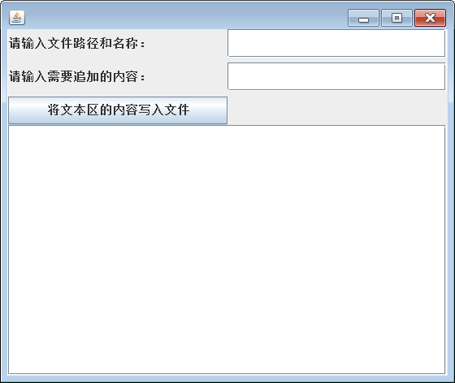

**（1）可以在“请输入文件路径和名称：”后面的文本框中输入文件名和路径。**

**（2）可以在文本区中写文本。**

**（3）可以在“请输入需要追加的内容：”后面的文本框中输入内容，按回车键之后，其中的内容会添加到文本区中（添加的内容另起一行）。**

**（4）单击“将文本区的内容写入文件”按钮，文本区中的内容就会被写到指定的文件中。**

**第二部分**

**编写一个Java源程序，其中包含：**

**编写一个包含主方法main的公共类（访问权限为public的类），该类继承自窗体类JFrame，并且，该类实现了接口ActionListener（实现接口ActionListener的方法actionPerformed）。**

**源程序实现的任务是实现如下图所示的图形用户界面（当窗口大小改变时，第1行和第2行的组件的大小也会随之改变，其他组件的大小不发生改变），并且完成以下要求：**

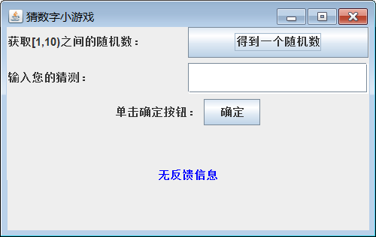

**（1）窗体的标题是“猜数字小游戏”。**

**（2）单击“得到一个随机数”按钮，系统会产生一个1~10之间的随机整数（使用Math类的方法random( )）。**

**（3）在“输入您的猜测：”后面的文本框中输入你要猜测的整数，之后单击“确定”按钮。**

**（4）对你猜测的整数，图形用户界面的最下面会有提示信息，没有猜的时候，显示“无反馈信息”，如果猜大了，显示“猜大了”，如果猜小了，显示“猜小了”，如果猜对了，显示“猜对了”。（其中，蓝色字体是JLabel类的对象调用方法setForeground(Color.blue)实现的。）**